

Sistem za hotele

(Projektni zadatak)

PREDMET: CS322 Programiranje u C#

Asistent: Student:

Valentina Paunović Miloš Savić

Br. indeksa: 2377

Beograd, 2018.

Sadržaj:

1. Uvod: 3

2. Analiza 4

2.1. Cilj programa: 4

2.2. Elementi programa 4

2.3. Funkcionisanje programa i prikazi ekrana 11

3. Pokretanje projekta 16

4. Zaključak 17

5. Reference 18

# 1. Uvod:

Tema ovog projektnog zadatka je "Sistem za hotele". Aplikacija komunicira sa bazom podataka u koju se čuvaju svi podaci. Zadatak aplikacije je da omogući rezervaciju hotelskih soba. Projekat je razvijen u programskom jeziku C# uz pomoć razvojnog okruženja Visual Studio.

# 2. Analiza

## 2.1. Cilj programa:

Ovaj program je namenjen za offline rezervaciju hotelskih soba. Predviđen je da se koristi na računarima recepcije hotela.

## 2.2. Elementi programa

U nastavku teksta biće prikazani i opisani neki delovi koda aplikacije.

Program klasa pokreće Login formu ukoliko su uneti podaci korektni otvara se pocetna strana odnosno forma. Za status logina se koristi pomoćna klasa Loginstatus koja sadrži bool varijablu. (Slika 1.)

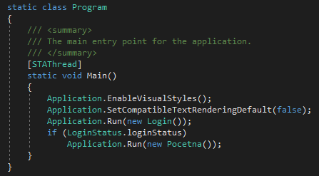

Slika 1. Program.cs

"Pocetna" klasa sadrži dugmad koja koriste metode za pokretanje ostalih formi. Početna strana predstavlja meni ili kontrol panel. (Slika 2.)

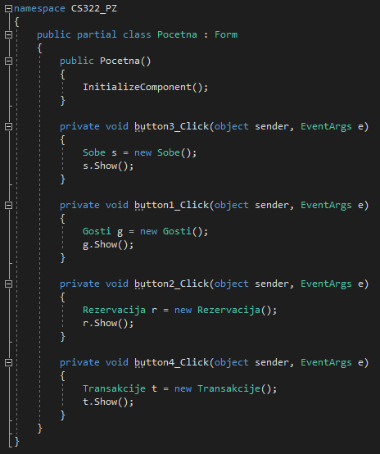

Slika 2. Početna

Aplikacija sadrži posebnu klasu za konektovanje baze kako bi se smanjilo ponavljanje koda. Kade je potrebno uspostaviti vezu sa bazom potrebno je samo da se pozove ova metoda. (Slika 3.)

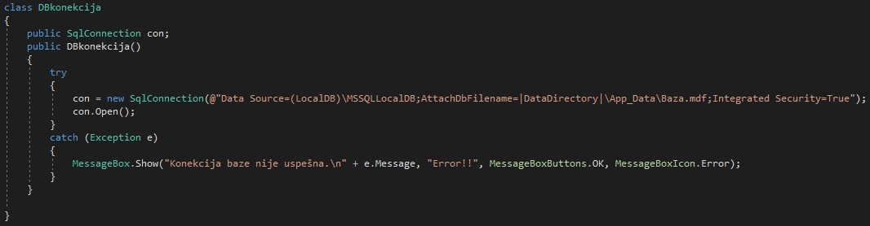

Slika 3. DBKonekcija

Aplikacija sadrži četiri klase koje se pokreću sa početne strane. To su Gosti, Rezervacija, Sobe i Transakcije. U nastavku će biti opisani samo elementi klase Rezervacija s obzirom da se u njoj odvija najviše operacija.

Klasa ima metodu PunjenjeComboBoxa koja učitava podatke za 2 combobox-a. Za prvi iz baze selektuje sve slobodne sobe kako bi se sprečila greška da korisnik prilikom unosa unese sobu koja je već rezervisana. Za drugi combobox se selektuju svi gosti. (Slika 4.)

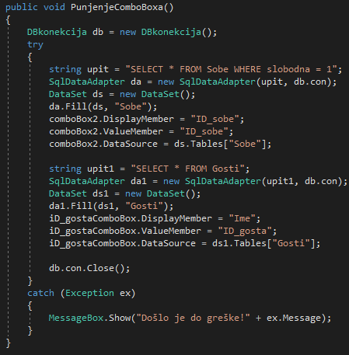

Slika 4. PunjenjeComboBoxa()

Metoda Prikaz učitava podatke iz tri tabele i prikazuje na formi u vidu tabele. Ova metoda kao i prethodna se pokreću pri otvaranju forme. (Slika 5.)

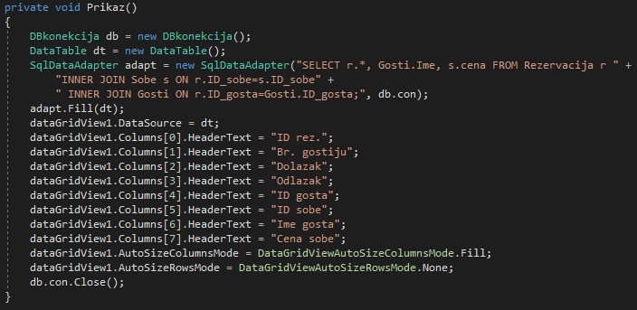

Slika 5. Prikaz()

Klikom na dugme "Dodaj" pokreće se SQL upit koji dodaje podatke u tabelu za rezervaciju i koji takođe ažurira tabelu za sobe kako bi označio da je odabrana soba sada zauzeta. Nakon toga se osvežava prikaz tabele, poziva se metoda za transakciju i osvežava se combobox. (Slika 6.)

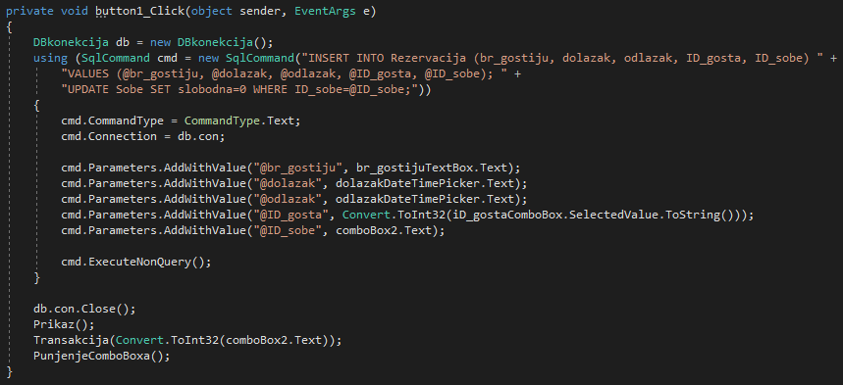

Slika 6. Ubacivanje u bazu

Klikom na dugme "Obriši" izvršava se upit za brisanje rezervacije i transakcije kao i upit za ažuriranje tabele za sobe gde soba ponovo postaje dostupna za novu rezervaciju. (Slika 7.)

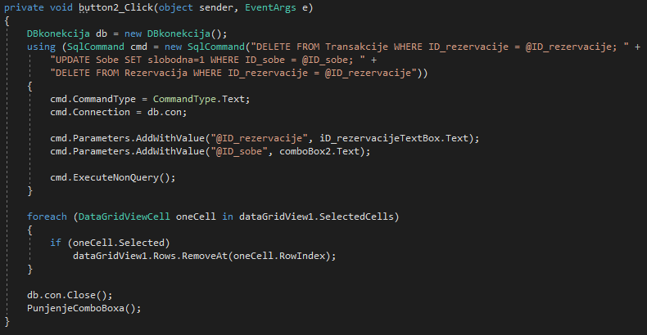

Slika 7. Brisanje iz baze

CellContentClick metoda prilikom klika na polje u tabeli učitava podatke u elemente forme kao što je TextBox. (Slika 8.)

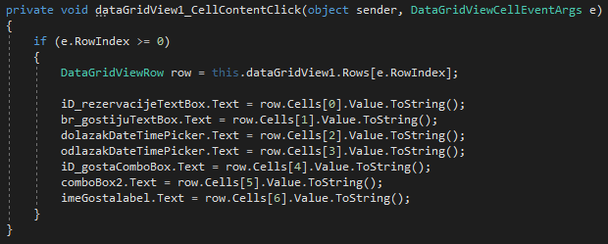

Slika 8. CellContentClick()

Metoda za transakciju učitava vreme dolaska i vreme polaska, oduzima dva datuma kako bi se dobio broj dana boravka u hotelu zatim se množi sa cenom sobe i konačan iznos se upisuje u tabelu za transakcije. (Slika 9.)

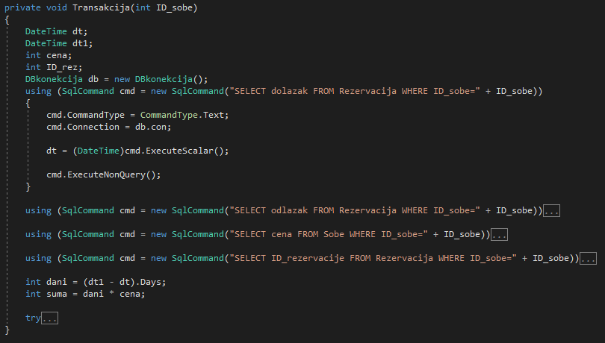

Slika 9. Transakcija()

Aplikacija ima metodu koja pri pokretanju proverava trenutni datum sa datumom odlaska i menja status zauzete sobe. Prostije rečeno soba postaje ponovo dostupna nakon odlaska gostiju. (Slika 10.)

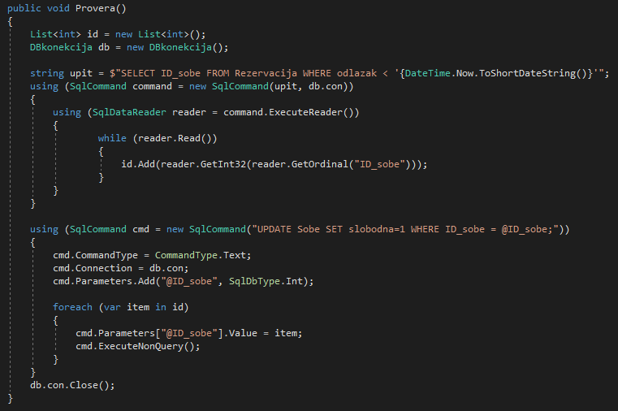

Slika 10. Provera()

Na sledećoj slici je prikazan dijagram baze podataka sa postojećim zavisnostima. (Slika 11.)

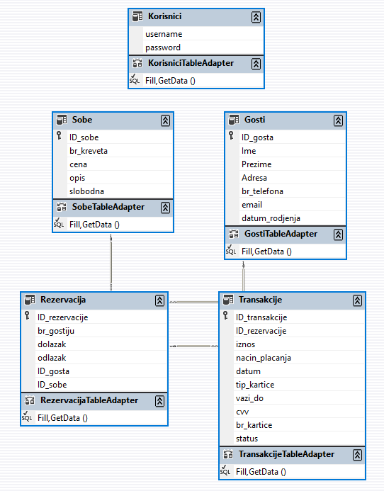

Slika 11. Dijagram baze podataka

## 2.3. Funkcionisanje programa i prikazi ekrana

Kada pokrenemo aplikaciju prikazaće se prvi prozor, a to je login forma. Potrebno je uneti korisničko ime i lozinku kako bi se pristupilo glavnim funkcijama aplikacije. Aplikacija nema opciju dodavanja novog korisnika, samo programer može dodati korisnike. Trenutno postoji samo jedan korisnik i njegovi parametri za uspešan login su: "admin" kao korisničko ime i "admin" kao lozinka. Ukoliko se unesu pogrešni parametri ispisaće se poruka o grešci. (Slika 12.)

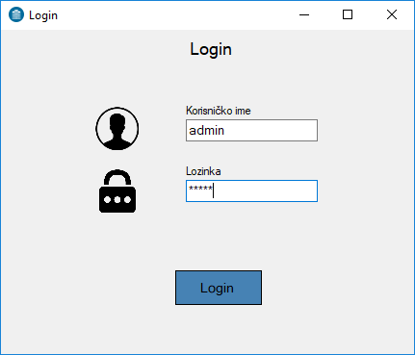

Slika 12. Login

Nakon uspešnog login-a otvara se početna strana odnosno meni gde biramo koju formu želimo da otvorimo. Klikom na dugme poziva se odabrana forma. (Slika 12.)

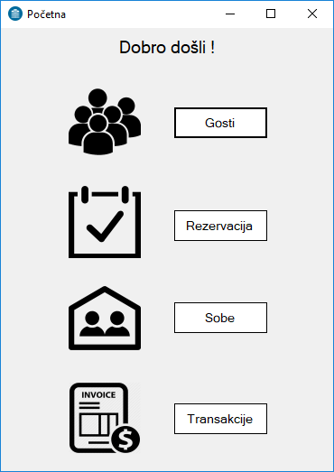

Slika 13. Početna

Klikom na dugme "Gosti" otvaramo formu za dodavanje gostiju. Na ovoj formi imamo tabelu koja iz baze podataka učitava postojeće goste. Kada kliknemo na neko polje u tabeli podaci iz tog reda će se učitati u elemente forme jer su povezani.

Klikom na dugme plus polja za unos se čiste i dodaje se novi red u tabeli. Nakon unosa potrebnih parametara u tražena polja potrebno je kliknuti dugme "Save" koje će sačuvati podatke u bazu podataka.

Ukoliko želimo da izmenimo neke podatke potrebno je samo u poljima da to uradimo i ponovo kliknemo na dugme "Save".

Ukoliko želimo da obrišemo nekog korisnika prvo odaberemo u tabeli koga želimo da obrišemo i kliknemo dugme "Delete". (Slika 14.)

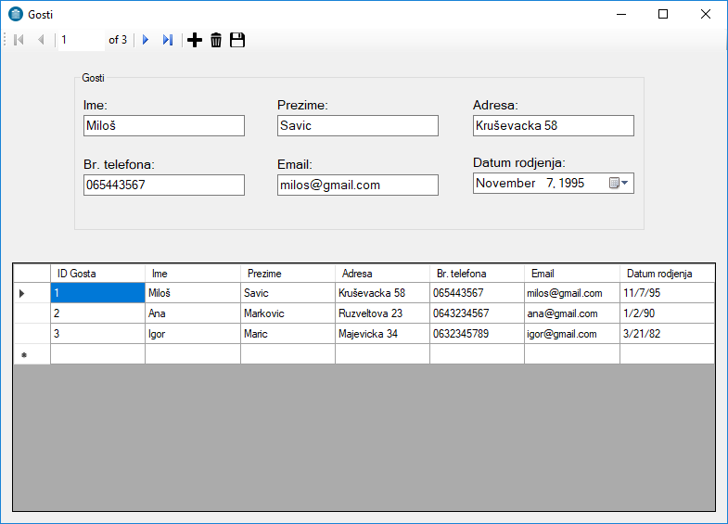

Slika 14. Gosti

Forma za rezervaciju u tabelu učitava postojeće rezervacije iz baze podataka. Polja za unos su povezana sa tabelom, klikom na neko polje u tabeli podaci će biti dinamički promenjeni.

Za unos nove rezervacije potrebno je uneti podatke u formu i kliknuti dugme "Dodaj".

Za lakši i tačniji unos u poljima "Dolazak" i "Odlazak" se koristi DateTimePicker. Polja "ID gosta" i "ID sobe" koriste ComboBox. U ComboBox poljima podaci su učitani iz baze kako korisnik prilikom unosa ne bi uneo podatak koji nije validan. ID sobe ujedno predstavlja i broj sobe, u ComboBox-u se prikazuju samo slobodne sobo.

Ukoliko želimo da obrišemo rezervaciju odaberemo željenu rezervaciju iz tabele i kliknemo na dugme "Obriši".

Ažuriranje rezervacija nije moguće. Takođe polje kojem nije dozvoljena izmena je isključeno. (Slika 15.)

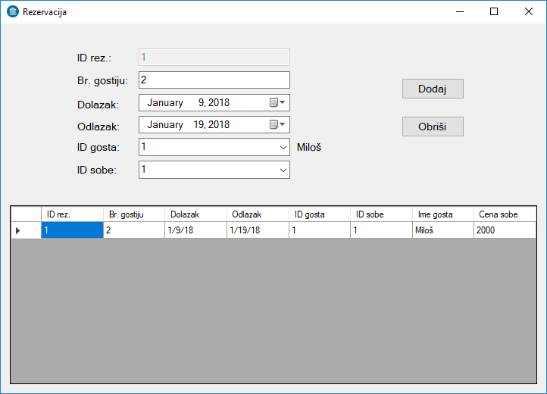

Slika 15. Rezervacija

Forma za sobe iz baze podataka učitava sve postojeće sobe. Najznačajnija informacija na ovoj stranici je da li je neka soba slobodna. Ukoliko jeste u polju "Slobodna" kockica će biti čekirana ukoliko nije neće biti čekirana.

Na ovoj formi nije moguće izmeniti da li je soba slobodna ili ne. Ta funkcija se izvršava automatski prilikom pravljenja rezervacije odnosno brisanja iste.

Moguće je izmeniti podatke o broju kreveta, ceni i opisu. (Slika 16.)

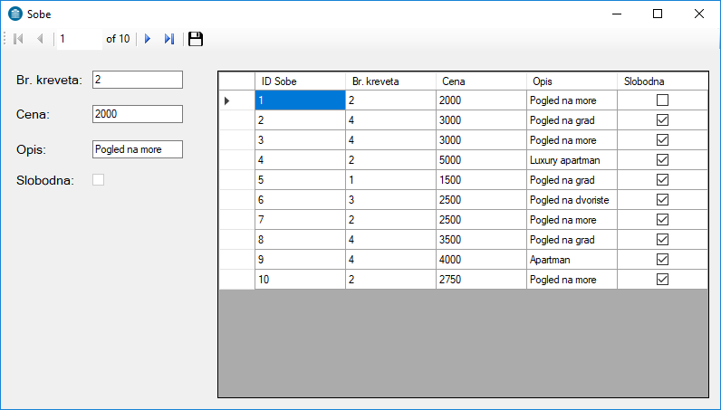

Slika 16. Sobe

Na formi za transakcije imamo tabelu transakcija i polja koja su povezana sa tabelom.

Podaci u tabelu za transakcije se unose automatski kada se vrši rezervacija. Unose se samo dva polja, a to su ID rezervacije i iznos odnosno ukupna suma za plaćanje. Suma se računa tako što se broj dana boravka pomnoži sa cenom sobe.

Nakon rezervacije potrebno je doći u formu za transakcije i popuniti prazna polja kao što su način plaćanja, broj kartice itd. Ukoliko se obriše rezervacija biće obrisana i transakcija. (Slika 17.)

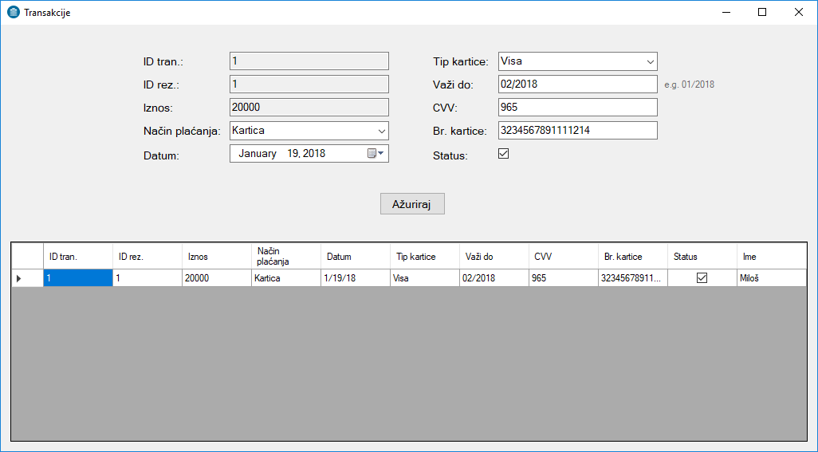

Slika 17. Transakcije

# 3. Pokretanje projekta

Prvo je potrebno pokrenuti Visual studio zatim idemo na File>Open> Project/Solution...

Zatim u prozoru koji se pojavio odemo do foldera projekta i odaberemo "CS322-PZ.sln".

Kada se projekat učita kliknemo na "Start".

# 4. Zaključak

Ovaj projekat prikazuje kako aplikacija može da komunicira sa bazom podataka kao i upotrebu više formi. Ovo je C# aplikacija koja je rađena u Visual Studio razvojnom okruženju.

# 5. Reference

[1] CS322 Programiranje u C#, materijali sa predavanja i vežbi

[2] <https://www.visualstudio.com/>